 **Guía de Autoaprendizaje N°14 de Lenguaje y Comunicación.**

Nombre: _______________________________Curso:2°___ Fecha: ___/___/___

|  |
| --- |
| **Objetivos de aprendizaje:**  **OA 07:** Leer independientemente y comprender textos no literarios (cartas, notas, instrucciones y artículos informativos) para entretenerse y ampliar su conocimiento del mundo: extrayendo información explícita e implícita; comprendiendo la información que aportan las ilustraciones y los símbolos a un texto; formulando una opinión sobre algún aspecto de la lectura.  **OA 17:** Escribir, revisar y editar sus textos para satisfacer un propósito y transmitir sus ideas con claridad. Durante este proceso: organizan las ideas en oraciones que comienzan con mayúscula y terminan con punto; utilizan un vocabulario variado; mejoran la redacción del texto a partir de sugerencias de los pares y el docente; corrigen la concordancia de género y número, la ortografía y la presentación.  **Contenido: * Identificar Verbos y tiempos verbales.**  **Recurso digital docente:** <https://www.youtube.com/watch?v=2UCmPqgwhJQ&feature=youtu.be>  **Recurso digital sugerido:** <https://www.youtube.com/watch?v=OrfqL0GNedk>  **Correo electrónico:** [lenguajesegundo.smm@gmail.com](mailto:lenguajesegundo.smm@gmail.com) |

|  |
| --- |
| “El desarrollo de las guías de autoaprendizaje puedes imprimirlas y archivarlas en una carpeta por asignatura o puedes solo guardarlas digitalmente y responderlas en tu cuaderno. (escribiendo sólo las respuestas, debidamente especificadas, N° de guía, fecha y número de respuesta)” |

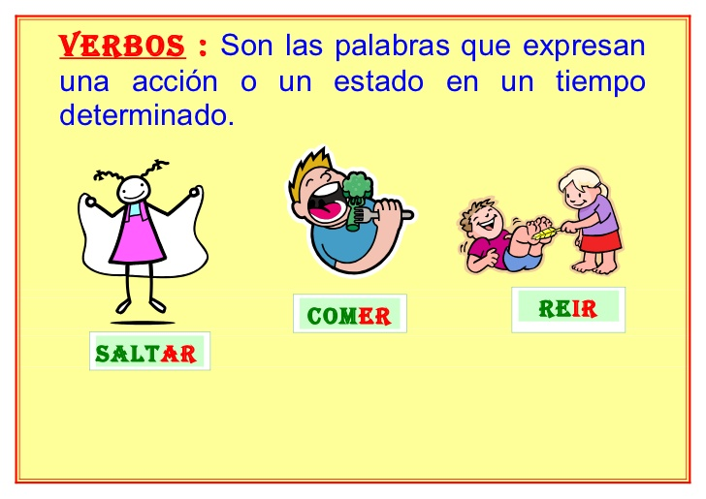

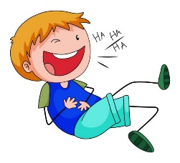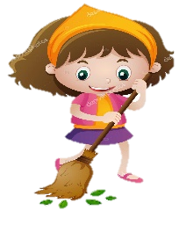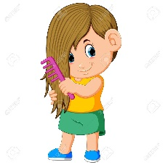

**reir**

**barrer**

**peinar**

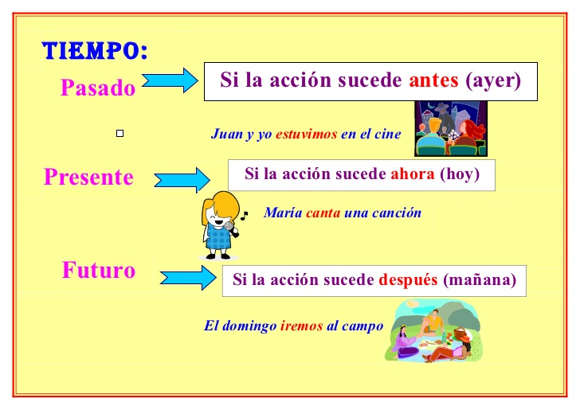

|  |  |
| --- | --- |
| 1. Acciones que conozco  Observa las imágenes y escribe el verbo que cada personaje representa:  http://2.bp.blogspot.com/-8zh7oD3JUio/TqwbN_9WRZI/AAAAAAAAXI0/oKOnGi72J7E/s1600/imagenesdeverbosparaimprimir2.gif  _____________________  http://lh6.ggpht.com/-u6I0cMRJ7qs/THQUn-0G3kI/AAAAAAAAAso/UaDt9u-N0cU/aplaudir.JPG?imgmax=640  _____________________  http://1.bp.blogspot.com/-nGZ1Q6Lj5Ms/TjbgVyLMGxI/AAAAAAAAGCk/inuichEbC6s/s1600/ver10.JPG  _____________________  http://lh3.ggpht.com/-puvoNpxCUNA/THQVRN7-V6I/AAAAAAAAAuE/HFHmmCHDa-8/lavar.JPG?imgmax=640  _____________________ | 2. ¿Qué hacen?    ¿Qué hace este hombre?  A.-El hombre lee.  B.-El hombre escucha.  C.-El hombre huele.  Respuesta correcta: El ______________.  La palabra__________, es el verbo.  ¿Qué hace esta chica?  A.-La niña lee.  B.-La niña pinta.  C.-La niña escribe.  Respuesta correcta: La ______________.    La palabra______________, es el verbo.  ¿Qué hace Isabel?  A.- -Isabel tiende la ropa.  B.-Isabel se viste.  C.-Isabel se duerme.  Respuesta correcta:________________  La palabra___________, es el verbo.  . |
| 3. Usando verbos  Completa las oraciones con los verbos del círculo | 4. Crucigrama de verbos  Lee las pistas dadas para completar el crucigrama |

**PASADO, PRESENTE Y FUTURO**

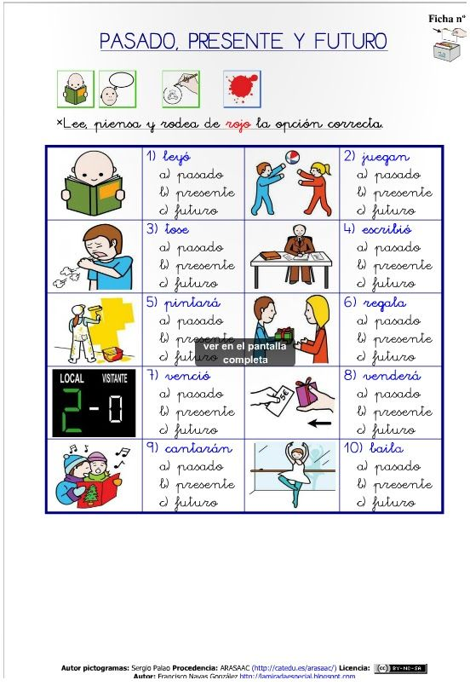

**Lee, piensa y rodea de rojo la opción correcta.**

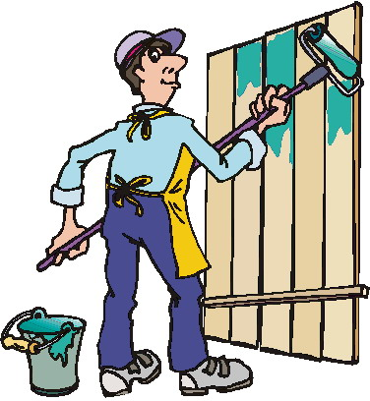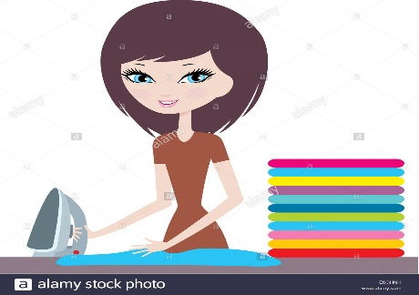

|  |  |  |  |
| --- | --- | --- | --- |
| Niño leyendo un libro sentado en el piso | Vector Premium | **1.- leyó**  a) pasado  b) presente  c) futuro | imagenes de bailar animadas - Buscar con Google | School pictures ... | **4.- baila**  a) pasado  b) presente  c) futuro |
| Chico dando un regalo a una chica | Vector Gratis | **2.- regala**  a) pasado  b) presente  c) futuro | Mousepad Computadora Bloc de Notas Oficina Niño Niños Cantando ... | **5.- cantarán**  a) pasado  b) presente  c) futuro |
|  | **3.- pintará**  a) pasado  b) presente  c) futuro |  | **6.- planché**  a) pasado  b) presente  c) futuro |